Қарыш Ақерке Қарашқызы
Б.Қаратаев атындағы ЖОББМ
Орыс тілі пәні мұғалімі

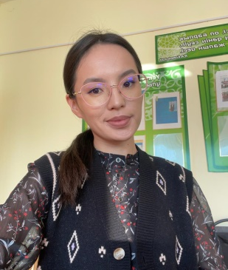

Краткосрочный план по русскому языку
Раздел | Всё обо мне
ФИО педагога | Қарыш Ақерке
Дата
Класс | 1 Количество присутствующих |  | Количество отсутствующих
Тема | Кто это? Что это?
Цели обучения в соответствии с учебной программой | 1.1.2.1 понимать значение знакомых слов, имеющих отношение к повседневной жизни;  1.5.1.1 использовать слова, обозначающие предметы, различать слова, отвечающие на вопросы кто? или что?
Цели урока | Понимание лексического значения слов и словосочетаний  Соблюдение грамматических норм (без использования терминов)
Ход урока
Этап урока/время | Действия педагога | Действия учеников |  | Оценивание | Ресурсы
Начало урока | I.Организационный момент  Приветствие  Всем, всем добрый день!  Прочь с дороги наша лень!  Не мешай трудиться,  Не мешай учиться! | Приветствие учащихся на двух языках. |  |  | Компьютер, интерактивная доска
Середина урока | ІІ.Актуализация знаний  -Ребята, давайте с вами вспомним какие слова мы с вами изучали на прошлом уроке.  III. Изучение нового материала  Слушаем и говорим  Послушай. Повтори и запомни.  Кто это? Это девочка Айзере. Это мальчик Асан.  Познакомься со своим соседом (соседкой) по парте. Спроси, как его (ее) зовут.  IV. Освоение изученного материала  Рассмотри рисунки. Послушай. Повтори и запомни. Что это? Это пенал.  Что это? Это рюкзак. Что это? Это мяч.  Рассмотрите картинку. Придумайте в паре диалог. Используйте вопросы: К то э т о ?  Ч то э т о ?  Физкультурная минутка  Дети выполняют движения по тексту.  А теперь ребята, встали!  Быстро руки вверх подняли,  В стороны, вперед, назад,  Повернулись вправо, влево,  Тихо сели, вновь за дело. | Учащиеся вспоминают слова приветствия.  Учащиеся слушают коммента рии, отвечают на вопросы, представляют своего соседа по парте.  Учащиеся рассматривают рисунки, повторяют за учителем слова, проговаривая их правильно, отвечают на вопросы. |  | 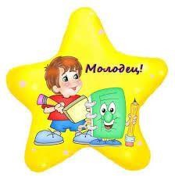  Прием «Большой палец». | Сюжетные картинки. Учебник, задание 1
 | Закрепление изученного материала  Составь вопросы к ответам.  ... ...? – Это ручка.  ... ...? – Это карандаш.  ... ...? – Это ластик.  ... ...? – Это мальчик.  ... ...? – Это девочка. | Учащиеся составляют вопросы к ответам.
 | Работа в рабочей тетради | Учащиеся работают в рабочей тетради. |  |  | Рабочая тетрадь
Конец урока | Итог урока  Рефлексия  «Оцени себя». Педагог предлагает оценить работу на занятии: смайлик с улыбкой – мне было  интересно; грустный смайлик –неинтересно. |  |  | 